**Dagens program**

Opvarmning/ Repetition



Skriv op, hvordan man regner ud, hvor mange bakterier der er efter 8 uger, hvis der fra start af var 80 bakterier og der for hver uge kom yderligere 11% til.

Skriv op, hvordan man regner ud, hvor mange bakterier der er efter 8 uger, hvis der fra start af var 8000 bakterier og jeres forældre for et rengøringsflip så der for hver uge fjernes 11% af bakterierne.

Beregn den absolutte vækst fra 150 til 154

Beregn den relative vækst fra 150 til 154

Beregn den absolutte vækst fra 160 til 130

Beregn den relative vækst fra 160 til 130

### Fremskrivningsfaktor og begyndelsesværdi

Gruppearbejde

Brug formlerne $a={\left(\frac{y_{2}}{y_{1}}\right)}^{\frac{1}{x_{2}-x_{1}}}$ og $b=\frac{y_{1}}{a^{x_{1}}}$ fra sidst på følgende opgaver

Der er 500 bakterier, når der er gået 3 timer efter du har børstet tænder, mens der er 900, når der er gået 5 timer.

Find a og b

Opskrift forskriften for funktionen, hvor antal bakterier afhænger af hvor lang tid, der er gået siden sidste tandbørstning.

### Bevis

Vi øver beviset for jer, der fik det gennemgået sidst

Mågemodellen

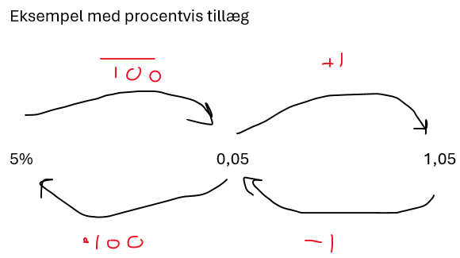

Tallet længst til venstre her 5% kaldes procentændring

Tallet i midten her 0,05 kaldes vækstrate og har ofte bogstavet a

Tallet længst til højre her 1,05 kaldes fremskrivningsfaktor og har ofte bogstavet a eller F

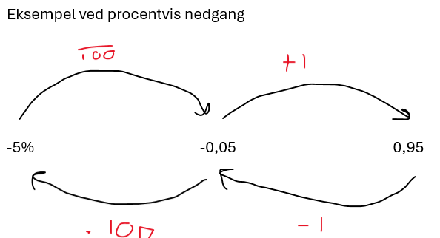

Regn øvelse 2.1 og 2.2 side 78 i bogen

### Absolut og relativ vækst

Hvis man har 2 konkrete tal. Eksempelvis Anitas vægt før sommer 60 kg og Anitas vægt efter sommer 62 kg. Kan man regne på, hvor meget Anita har taget på. Først i absolutte tal

$$62-60=2$$

Formel $B-S$

Begyndelsesværdi og slutværdi

Relativ

$$\frac{S}{B}-1$$

$$\frac{62}{60}-1=\frac{1}{30}≈0,03333333$$

Beregn den absolutte vækst fra 130 til 154

Beregn den relative vækst fra 130 til 154

Beregn den absolutte vækst fra 154 til 130

Beregn den relative vækst fra 154 til 130

Afleveringshjælp resten af modulet

Til de hurtige

Løs ligninger uden hjælpemidler

$$3x^{4}=514$$

$$15x^{\frac{1}{5}}=301$$

$$3x+15=-2x-4$$

|  |  |  |  |  |
| --- | --- | --- | --- | --- |
| regneart | Modsat regneart | ekempel | Neutralt tal | Eksempel |
| + | - | +1-1=0 | 0 | 1+0=1 |
| * | / | 3/3=1 | 1 | 3*1=3 og 3/1=3 |
| rs | (rs)1/s=r | (53)1/3=5 |  |  |
| rs | Logr(rs)=s | Log5(53)=3 |  |  |

|  |  |  |  |  |  |  |  |  |  |  |
| --- | --- | --- | --- | --- | --- | --- | --- | --- | --- | --- |
|  | Gruppe 1 | 2 | 3 | 4 |  | 5 | 6 | 7 | 8 | 9 |
| A | Casper | Frederik | Ain | Victoria |  | Julie | Noa |  | Sofie K | Isabella |
| B | Dagmar | Nicholas | Clara | Cecilie |  | Irem | William | Line | Ronja S | Aichah |
| C |  | Christian |  | Sofie J |  | Yasin |  | Caroline | Sara | Denisa |